
I – Présentation & guildes.
(Pour accompagner mon apply, je vous propose : https://www.youtube.com/watch?v=moSFlvxnbgk )
Présentation IRL :

Présentation : Romayn (non non, y a pas d’erreur), j’habite en région parisienne (95), j'ai 21ans et je suis en L2 de Droit.
Disponibilités : Je serai disponible 3 soirs par semaine (mercredi/jeudi/lundi ou mardi), de 20h30 à 0h30 (voir plus si proche d'un down ou en période de progress).
Connexion / PC : Je possède un ordinateur Hp avec un processeur Intel core I3 550, carte graphique ATI radeon 5450, Windows 7 64bits et une connexion 8 M (Ethernet).
Depuis l'entretien TS : j'ai beaucoup réfléchis, j'hésitais à reprendre les raids notamment à cause de l'attente de mes résultats (qui n'ont pas été très bon d'ailleurs ><' ) mais aujourd'hui je suis enfin décidé ! Marre de raid en pick et de chain wipe sur Galakras nm... Je rêve de nouvelles épopées fantastiques !

Présentation IG :

Personnage : Krazk (UD pour l'instant), / played : ~219J , ilvl équipé : 565
Classe : Priest
Spécialités : Main spé : Discipline / second spé : Holy
Rerolls : Paladin (heal/tank lvl 90) + Demoniste (lvl 90) + Hunt (lvl 90) + Mage (lvl 85)

Experience pve/guildes :

Expérience PvE pré-BC au lvl 60 (dans quelles guildes?) :Aucune éxperience
Expérience PvE BC au lvl 70 (dans quelles guildes?) :Karazan, Magthéridon, Gruul guilde de pex
Expérience PvE WotLK au lvl80 (dans quelles guildes?) :Naxxramas, Ulduar (10/12 10 nm) et EDC 5/5 10 nm avec la guilde KöS, ICC 12/12 25 nm, 11/12 25 hm + try sur LK hm et try sur Halion 25 hm (pas la le soir du down) avec la guilde Mascarade
Expérience PvE Cataclysm au lvl 85 (dans quelles guildes?) :Bot : 2/5 25hm,conclave 25 hm, 5/6 25hm a la descente avec la guilde Mascarade (ou j'ai été officier heal) et enfin Nefa 25hm avec la guilde Craze ce qui fait 9/13 25hm pour le pallier t11. TDF : 5/7 25nm le rush de la sortie avec Craze. Puis, de retour chez Mascarade, j'ai clean TDF normal et 6/7hm + des soirées et des soirées(...) wipe sur Ragnaros 25hm.
Pour le pallier T13 : clean en normal 10 et 25, 6/8 25 hm+ des try sur Spine 25hm avec Mascarade et clean avec Biotop en 10hm.
Expérience PvE Mist of Pandaria au lvl 90 (dans quelles guildes?) : Toujours chez Biotop, 16/16 nm et 9/16 hm (clean MV) et quelques heures de try sur Lei shi hm. Puis implosion de la guilde, j'ai donc apply chez You No Take Candle pour ToT => 12/12 (10nm) + 12/13 (10hm) avec Lei Shen hm down. Toujours chez YNTC SoO => 14/14 (10nm) + 9/14 (10hm) avant le disband de la guilde.
Mode Défi : 9/9 Or
Pourquoi avoir quitter mes anciennes guildes ?
- Mascarade : mes ambitions n'allaient plus avec les leurs + mauvaise ambiance à cause des nouveaux membres.
- Craze : j'ai mis fin à mon apply à cause d'un ennui du jeu à ce moment la.
- Biotop : j'étais le leader du groupe de complot contre la guilde, enfin apparemment (plus d'entente avec les membres).
- YNTC : disband de la guilde.

Pourquoi Quichons ?

Pourquoi vous ? Vous êtes une guilde avec une très bonne avancée tant au niveau du serveur qu'au niveau francais. Je pense que vos ambitions correspondent aux miennes mais aussi parce que la plupart des anciens membres de YNTC sont chez vous !

Pourquoi moi ? J'aimerais rejoindre mes anciens compagnons d'épopées fantastiques ainsi que les autres membres afin d'affronter les démons qui tourmentent notre cher et tendre Azeroth ! Je pense être un joueur joyeux, motivé et autonome. Ce qui me plait dans les raids c’est le côté compétition, vouloir faire les first et s’en donner les moyens. Il y a aussi toute l'excitation et l'adrénaline procurée par l'approche du down, quand les mains tremblent, que le cœur bat, quand le TS s'agite pour finalement entendre le « gg !!!» général. Merde ! C'est ca wow !

II – Stats & Gameplay.

Discipline (ou smite smite smite smite smite ?) :

Lien armu : http://eu.battle.net/wow/fr/character/dalaran/Krazk/advanced

Stats : Intel (up spell power + crit) > Mastery (reforgée à partir de l'esprit) = Crit (gemmes opti crit) > Haste
Vu mon stuff j'ai conservé tout de même 10k d'esprit pour assurer un heal plus confortable. Je n'ai qu'une opti de raid 10, même si je pense que l'opti du raid 25 n'est pas si différente.

Conso : Flacon de la chaleur du soleil (intel)/ Bien nourri : 300 / Popo : Serpent de Jade

Gemmes :

rouge : [+80 intel + 160 crit]
jaune : [+320 crit]
bleu : [+80 spirit + 160 crit]
verte : [+80 spirit + 160 crit]

Talents :

pallier 1 : vrille du vide ;
pallier 2 : Corps et âme la plus part du temps, ou Plume angélique pour certain combat comme LS hm ou Thok ;
pallier 3 : Torve-esprit (meilleur rendement mana + dégâts)
pallier 4 : Rempart angélique
pallier 5 : PI la plupart du temps généralement couplé à une popo d'intel pour un burst heal conséquent.
pallier 6 : généralement, j'altèrne en fonction des combats : par exemple, pour Thok, j'utilise l'Etoile divine ; pour Garrosh, j'utilise l'Escalade ; pour Malkorok, j'utilise le Halo... .

Glyphes :

Glyphe de pénitence => heal + mouvement = cheat !
Glyphe de flammes sacrées => smite smite smite toujours plus loin !
Glyphe de sanctum intérieur => dégâts des sorts subis réduit de 6%

Cycle :

Certains parlent de « smite smite smite smite ». En effet sur beaucoup de combats, le triptique « Chatiment-expiation-evangélisme » est l'arme principale du disci. Au delà du smite, le prêtre discipline possède une panoplie de sorts, et notamment d'absorbtion pour alléger le heal de raid. C'est un gameplay anticipatif avant tout.
On retrouve généralement Egide divine (mastery) > Expiation > Mot de pouvoir : Bouclier > Etoile/Escalade dans les têtes des logs. Cependant, chaques combats étant différents, le gameplay est les logs le sont aussi. Tout est une question de connaissance du combat et de maitrise de celui-ci : plus le combat est connu et maitrisé, plus le disci sera capable d'anticiper les phases de dégâts et donc de les réduire au maximum.
De plus, le disci possède 2 cd's importants qui sont : Suppretion de la douleur (nerf dégâts mono) + Mot de pouvoir : barrière ( nerf dégâts multi). Il a aussi au 3iem CD qui transforme certain heal en bouclier d'absorption : le sprit shell (utile pour la prévention d'un gros dégât).
Tout cela fait donc du prêtre discipline un healeur redoutable, tant sur le heal intelligent que sur l'absorbe !
Pour un raid :
Pour de petits dégâts sur le raid : Expiation
Pour des dégâts moyens sur le raid : PoM + PoH + Escalade + Rénov + Expiation
Pour des dégâts importants sur le raid : PoM + PoH => stack l'égide + Escalade (ou autre). Pour une phase ou les dégâts peuvent être anticipés : stack de la SS si up, sinon stack égide + PoM + IF ou Foca.

Holy : (spé jamais jouée depuis le début de cataclysm sauf sur Malko, spé que je n'aime pas donc pas beaucoup TC dessus...)

Stats en 25 : Intel > Spirit > Mastery (Echo of light) > Crit > Haste (le cap étant de 16,66% pour obtenir 1 tick de renov / 3 tick de sanctu / un tick de lightwell soit 4721 si bonus +5% buff raid. Cependant en R25, le rénov n'étant pas beaucoup utilisé, la maitrise reste prioritaire sur la hâte)

Gemmes :

Rouge : [+ 80 intel + 160 maitrise]
Bleu : [+ 80 intel + 160 esprit]
Jaune : [+ 80 intel + 160 maitrise]
Verte : [+ 80 esprit + 160 maitrise]

Talents :
pallier 1 : vrille du vide
pallier 2 : corp et âme (voir ci-dessus)
pallier 3 : Torve-esprit
pallier 4 : Rampart angélique
pallier 5 : Clairvoyance divine
pallier 6 : n'ayant pas joué la spé holy depuis un bon moment, sauf sur Malkorok ou j'utilisais le Halo, je n'ais pas vraiment d'experience en encore moins en 25. J'utiliserai donc la même justification que pour la spé disci.

Glyphes :

Glyphe de puits sans fond : augmente les charges de puits de lumière de 2 ;
Glyphe de cercle de soins ;
Glyphe de soins de lien / glyphe de rénovation (pour les combats avec beaucoup de dégâts ou division de petit groupe)

III – UI & Addons.

Interface :
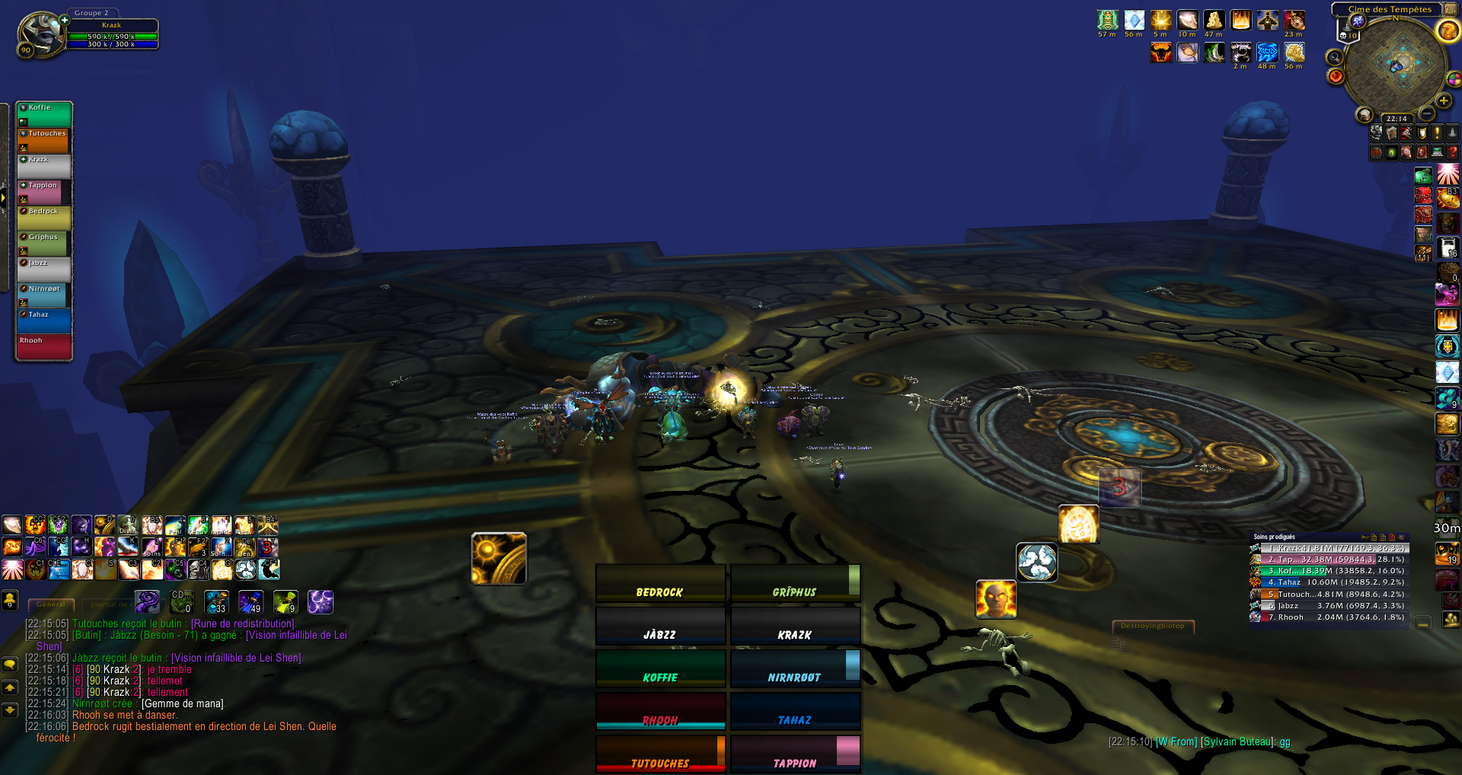
En raid :
https://www.youtube.com/watch?v=a8b7H2dyP_Y&list=UU9iJ5p7ZVVwOQxmT991H2dw (n'ayant pas de screen récente de mon interface en raid)

Addons : Grid (+add manabar) : un raid frame clair, sur lequel j'ai bind un ensemble de macros pour play en mooseover.
Big wigs : boss mod clair et simple.
Skada : j'aime voir comment se comporte le raid et aussi comment je me comporte.
Bartender : skin interface principalement.
TMW : pour afficher toutes mes auras.
Tidy plates et Castbars

Binds : Pour ce qui est des binds j'utilise un gamepad Logitec G13 (illustration) et une souris Logitec G5 :

IV – Warlords of Draenor.

J'avoue ne m'être pas encore vraiment interessé à cette nouvelle extention (prévu pour automne donc encore le temps). Cependant je ne peux négliger cette partie qui a tout de même de l'importance dans une apply montrant l'investissement hors raid du joueur.
C'est la raison pour laquelle j'ai quand même regardé les grandes lignes/changements des heals en général et du prêtre en particulier.
Tout d'abors les 3 nouveaux talents du priest du lvl 100 :

- Clarté Divine : 1) Discipline : Clarté de la volonté => protège la cible avec un bouclier de protection, absorbant 2k5 de dégâts pour 30 sec. Remplace le GH. Je pense un talent utile pour la spé disci car le GH, pour m'a part, n'est jamais utilisé en raid.
2)Sacré : Clarté du but => soigne les alliés dans les 10 mètre de la cible pour 5 000, divisés de sorte que les cibles les plus blessées recevront une plus grande partie des soins. Remplace aussi le GH. Un talent qui conssacre l'orientation du holy vers un heal de raid au détriment d'un heal mono.
- Puissance du vide : le sort Passage dans le Vide n’a plus de temps de recharge, mais peut seulement être lancé sur les alliés avec moins de vie que vous, et ne soigne plus.
- Accompagnement spirituel : soigne instantanément une cible alliée pour 50% de sa vie maximum. Réduit vos soins effectués de 10% pour 10 sec, empilable jusqu’à 10 fois => un sort « panique » à rendement decroissant.

Au vu de l'ajustement des sorts de soin annoncé par Blizzard, je ne suis pas très enthousiasme pour la spé disci. Voilà les points que j'ai, en gros, retenu :

Points négatifs :

« Nous réduisons la puissance des effets d’absorption en général. » => nerf de l'absorbe.
« Nous avons réduit l’effet d’un certain nombre de sorts de soin passifs et à visée automatique, afin que ces soins soient un peu moins intelligents. » => nerf du smite.
« Escalade, Étoile divine et Halo ont désormais une durée d’incantation de 1,5 seconde en spécialisation Sacré et Discipline » + « Prière de guérison a désormais une durée d’incantation de 1,5 seconde » sorts instantanés devenant des sorts incantés -_- .
« Les sorts de soin sont ainsi délibérément moins puissants, par rapport à la réserve totale de points de vie .» => nerf du heal global.
« Meilleur équilibre entre sorts à visée unique et sorts à visée multiple […] sorts permettant de soigner plusieurs cibles, nous avons limité leur efficacité en diminuant, notamment, la quantité de points restaurée. » => nerf du heal multi.
« Nous avons parfois décidé d’en augmenter le coût de mana, solution plus judicieuse dans quelques rares cas. » => augmentation des coûts en mana.

Points positifs :

« Importance accrue de leurs propres décisions. » =>le heal va devoir heal, beaucoup moins spam.
« Nous voulons que les soigneurs choisissent les personnages qu’ils aident et les sorts qu’ils utilisent en connaissance de cause » => un heal plus intelligent.

Une majorité de points négatifs => extention de merde ? Non ! Comme à chaque extention (et surtout à Cata ou j'ai été traumatisé par le nerf du heal) les changements et l'adaptation sont d'abors compliqués, puis avec l'experience et le stuff, ca fini toujours pareil.

Changement de race : je pense switch en humain dès la migration : la technique « Esprit humain » va changer, desormais, elle améliore 2 carac secondaires, en fonction du niveau du personnage, qu'il est possible de choisir (et aussi un peu pour le skin).

V – Que dire de plus ?

Sites de référence : H2P / Priestheal / MMO champion / wow.fr / WoL / WOWprogress

Metiers : Couture (600) pour l'enchant cape et Alchimiste (600) pour le bonus sur les flacons.

Experience MMO : Aion, Rift, Tera. SWTOR guilde 8 ou on a clean les 2 raids en normal/héroïque et le 1er raid jusqu'à Soa en mode nightmare .

J'aime retourner dans les anciens raids, j'aime aussi beaucoup pvp (même si j'ai plus trop le temps en ce moment).
J'ai TS/Mumble/Skype, un micro qui fonctionne et je vais régulièrement sur le fofo de la guilde.


Pour préparer une quiche au thon, il faut :
Placer la pâte dans un moule et la piquer avec une fourchette.
Badigeonner le fond avec de la moutarde.
Écraser le thon puis le placer sur la pâte. Couper les tomates en tranches et les placer sur le thon.
Mélanger les œufs, la crème et le lait (et du gruyère selon les goûts), avec sel et poivre, puis verser sur la pâte (ça doit recouvrir le thon et les tomates).
Recouvrir le tout de gruyère....
Cuire au four à 200°C pendant 20 à 25 min.

